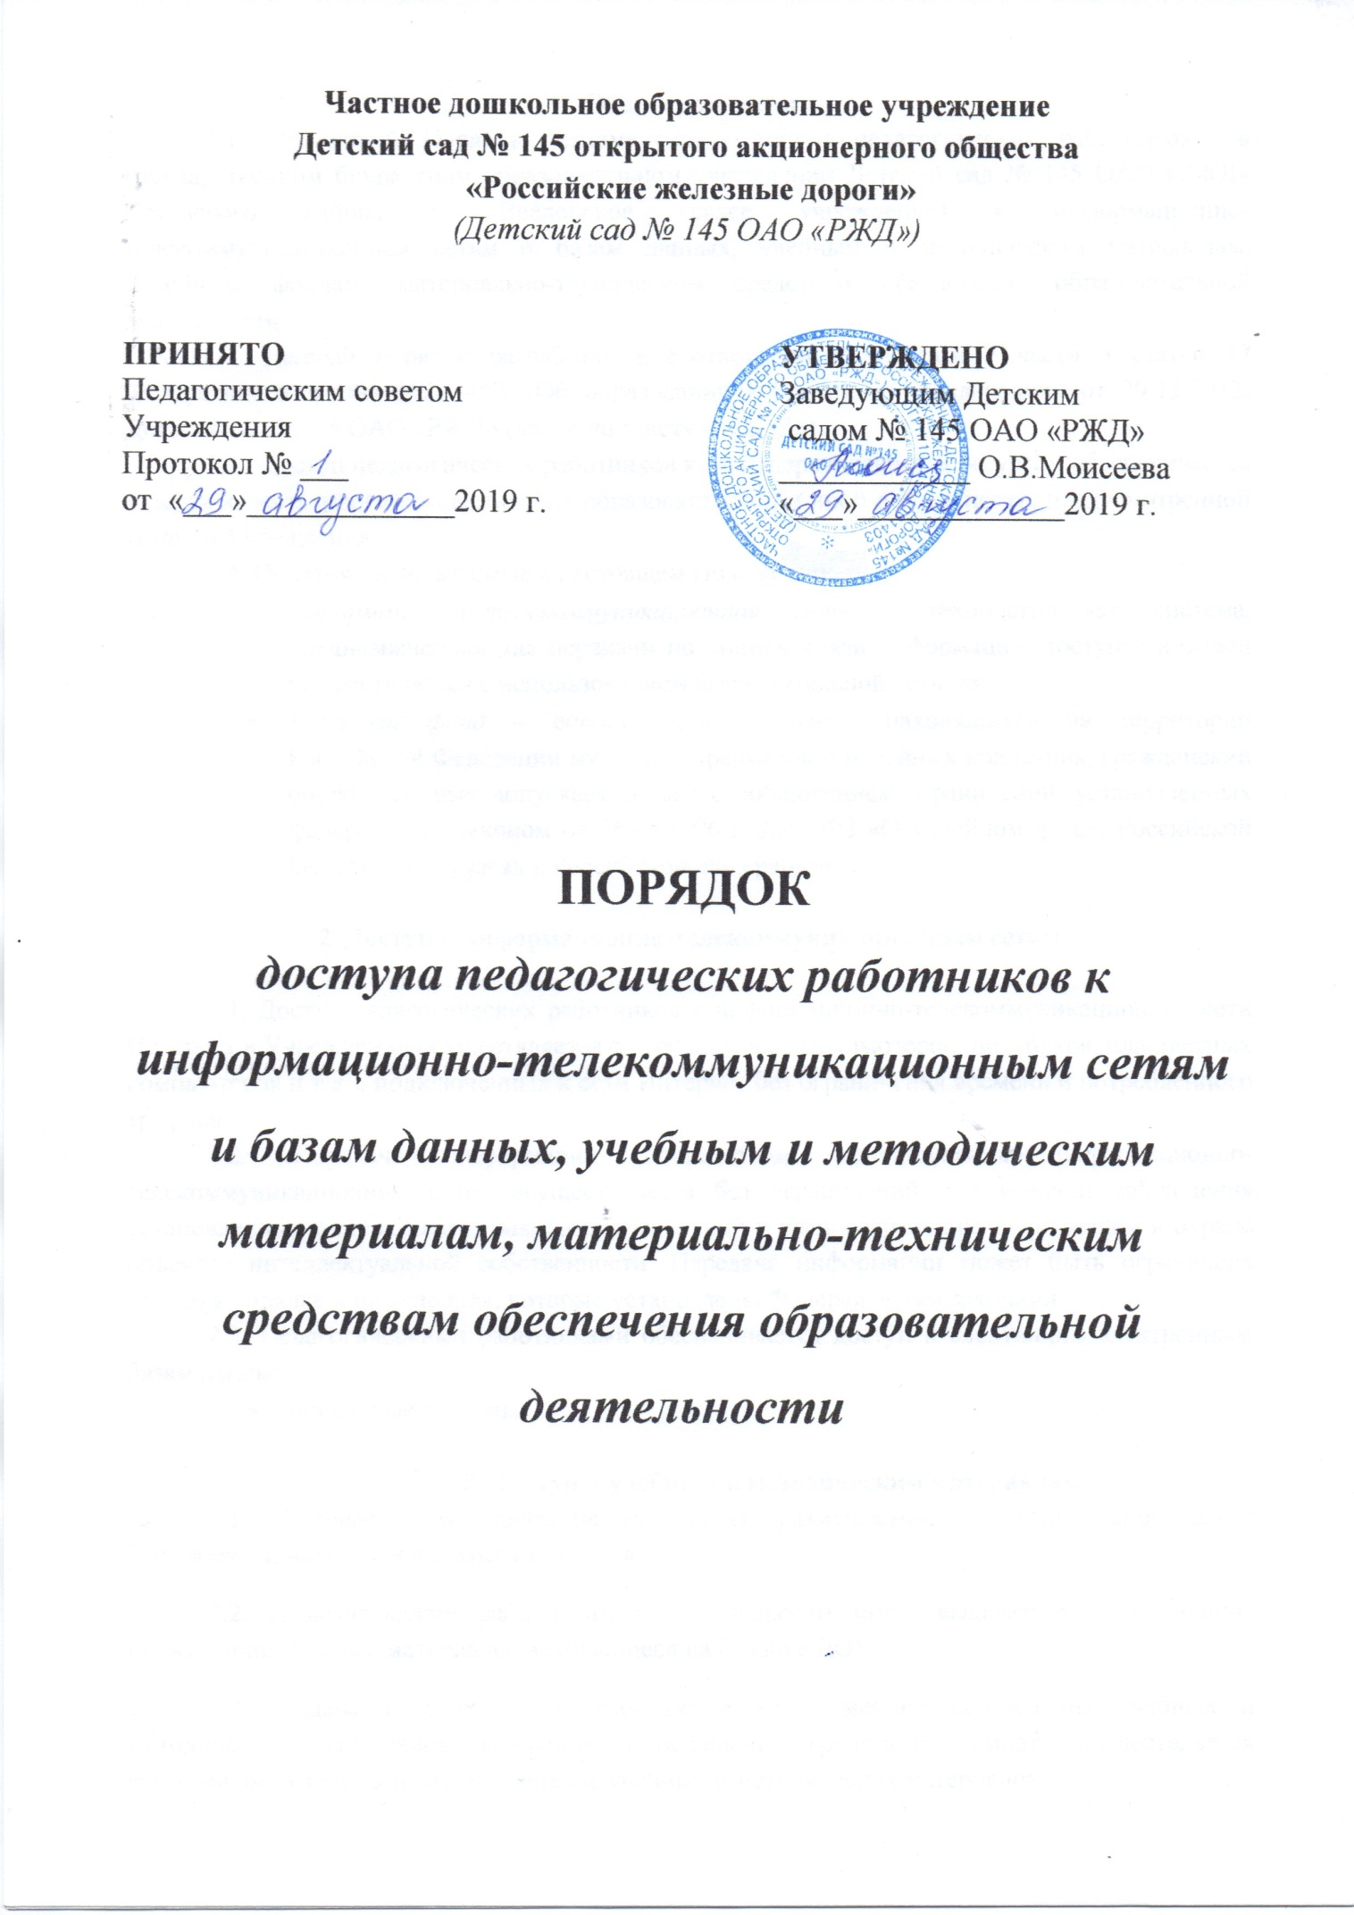

1. Общие положения.
1.1. Настоящий Порядок регламентирует доступ педагогических работников в государственном бюджетном образовательном учреждении Детский сад № 145 ОАО «РЖД» Кетовского района п. Введенское (далее учреждение) к информационно-телекоммуникационным сетям и базам данных, учебным и методическим материалам, музейным фондам, материально-техническим средствам обеспечения образовательной деятельности.
1.2. Данный порядок разработан в соответствии с пунктом 7 части 3 статьи 47 Федерального закона №273-ФЗ «Об образовании в Российской Федерации» от 29.12.2012, Детский сад №145 ОАО «РЖД» (далее по тексту – «ДОУ»)
1.3. Доступ педагогических работников к вышеперечисленным ресурсам обеспечивается в целях качественного осуществления образовательной и иной деятельности, предусмотренной уставом Учреждения.
1.4. Понятия, используемые в настоящем Положении:
- информационно-телекоммуникационная сеть – технологическая система, предназначенная для передачи по линиям связи информации, доступ к которой осуществляется с использованием вычислительной техники;
- музейный фонд – совокупность постоянно находящихся на территории Российской Федерации музейных предметов и музейных коллекция, гражданский оборот которых допускает только с соблюдением ограничений, установленных федеральным законом от 26.05.1996 г. №54-ФЗ «О музейном фонде Российской Федерации и музеях в Российской Федерации».

2. Доступ к информационно-телекоммуникационным сетям

2.1. Доступ педагогических работников к информационно-телекоммуникационной сети Интернет в Учреждении осуществляется с персональных компьютеров (ноутбуков, планшетных компьютеров и т.д.), подключенных к сети Интернет без ограничения времени и потребленного трафика.
2.2. Передача информации посредством использования информационно-телекоммуникационных сетей осуществляется без ограничений при условии соблюдения установленных федеральными законами требований к распространению информации и охране объектов интеллектуальной собственности. Передача информации может быть ограничена только в порядке и на условиях, которые установлены Федеральными законами.
2.3. Педагогическими работниками обеспечивается доступ к следующим электронным базам данных:
- поисковые системы.

3. Доступ к учебным и методическим материалам
3.1. Учебные и методические материалы, размещаемые на официальном сайте Учреждения, находятся в открытом доступе.
3.2. Педагогическим работникам по их запросам могут выдаваться во временное пользование учебные материалы, находящиеся на балансе ДОУ.
3.3. Выдача педагогическим работникам во временное пользование учебных и методических материалов, входящих в оснащение групповых комнат, осуществляется работником, ответственным за хранение учебных и методических материалов.
3.4. Срок, на который выдаются учебные и методические материалы, определяются работником, на которого возложено заведование групповой комнатой, с учетом графика использования запрашиваемых материалов в данной групповой комнате.
3.5. Выдача педагогическому работнику и сдача им учебных и методических материалов фиксируются в журнале выдачи.
3.6. При получении учебных и методических материалов на электронных носителях, подлежащих возврату, педагогическим работникам не разрешается стирать или менять на них информацию.
4. Порядок доступа к музейным фондам
4.1. Музейные предметы и музейные коллекции, включенные в состав Музейного фонда Российской Федерации, в ДОУ отсутствует.
5. Доступ к материально-техническим средствам обеспечения образовательной деятельности
5.1. Доступ педагогических работников к материально-техническим средствам обеспечения образовательной деятельности осуществляется:
- без ограничения к музыкальному залу, физкультурному залу и другим помещениями и местами проведения образовательной деятельности в течении времени, определенного в расписании:
- к музыкальному залу, физкультурному залу, другим помещениям и местам проведения образовательной деятельности вне времени, определенного расписанием занятий по согласованию с работником, ответственным за данное помещение или зам.зав. по АХР.
5.2. Использование движимых (переносных) материально-технических средств обеспечения образовательной деятельности (проекторы и т.п.) осуществляется по письменной заявке, поданной педагогическим работникам (не менее чем за 3 рабочих дней до дня использования материально-технических средств) на имя лица, ответственного за сохранность и правильное использование соответствующих средств.
5.3. Для копирования или тиражирования учебных и методических материалов педагогические работники имеют право пользоваться копировальным автоматом. Педагогический работник может сделать не более 100 копий страниц формата А4 в квартал. Количество сделанных копий (страниц формата А4) при каждом копировании фиксируется педагогическим работником в журнале использования копировального аппарата.
5.4. Для распечатывания учебных и методических материалов педагогические работники имеют право пользоваться принтером. Педагогический работник может распечатать на принтере не более 100 страниц формата А4 квартал.
5.5. В случае необходимости тиражирования или печати сверх установленного объема педагогический работник обязан обратиться со служебной запиской на имя заведующего Учреждением.
